DEFINICIÓN PROYECTO APT
Proyecto BARB
Plataforma Inteligente de Mantenimiento Industrial
Asignatura: Capstone
Carrera: Ingeniería en Informática
Equipo: Luis Ovalle, Jorge Valdenegro y Miguel Soto
Líder del proyecto: Luis Ovalle
Metodología: Incremental + Scrumban
Fase 1 - Definición del Proyecto APT
Septiembre 2026
Documento técnico de definición y planificación

Índice
Resumen / Abstract | 3
1. Antecedentes personales y del equipo | 4
2. Descripción del Proyecto APT | 4
3. Fundamentación del Proyecto APT | 5
4. Objetivos | 6
5. Metodología | 6
6. Evidencias | 7
7. Plan de trabajo | 8
8. Carta Gantt | 9
9. Desarrollo de ingeniería y calidad disciplinaria | 10
10. Individual conclusions | 11
11. Individual reflections | 11
12. Referencias | 12
Anexo A. Evidencia visual | 13

Resumen / Abstract

Resumen
BARB es una plataforma inteligente orientada a la gestión del mantenimiento industrial. La solución integra órdenes de trabajo, documentación técnica, diagnóstico asistido por inteligencia artificial, topología de planta, indicadores de mantenimiento y trazabilidad operacional. El proyecto APT propone evolucionar la plataforma mediante cuatro incrementos principales: una experiencia PWA optimizada para tablets iOS y Android, una contingencia RAG offline para acceder a manuales técnicos sin depender completamente de conectividad externa, reportes gerenciales en PDF basados en KPIs existentes y una auditoría funcional transversal de acciones críticas. El proyecto se desarrollará con metodología Incremental + Scrumban, utilizando control de versiones, pruebas de validación, documentación técnica y coordinación periódica con la contraparte. El objetivo es entregar una solución más resiliente, trazable y útil tanto para técnicos en terreno como para jefaturas de mantenimiento.

Abstract
BARB is an intelligent platform focused on industrial maintenance management. The solution integrates work orders, technical documentation, AI-assisted diagnostics, plant topology, maintenance KPIs, and operational traceability. The APT project proposes to evolve the platform through four main increments: a Progressive Web App experience optimized for iOS and Android tablets, an offline RAG contingency to access technical manuals without fully relying on external connectivity, management PDF reports based on existing KPIs, and comprehensive functional auditing of critical actions. The project will follow an Incremental + Scrumban approach, supported by version control, validation testing, technical documentation, and periodic coordination with the stakeholder. The expected outcome is a more resilient, traceable, and useful maintenance solution for both field technicians and maintenance managers.

1. Antecedentes personales y del equipo
Antecedente | Información
Equipo de proyecto | Luis Ovalle, Jorge Valdenegro y Miguel Soto
Carrera | Ingeniería en Informática
Asignatura | Capstone
Sede | Plaza Oeste
Líder del proyecto | Luis Ovalle
Cliente / contraparte | Alloxentric

2. Descripción del Proyecto APT
Campo | Descripción
Nombre del proyecto | BARB - Plataforma Inteligente de Mantenimiento Industrial
Áreas de desempeño | Desarrollo de software; gestión de proyectos informáticos; modelamiento y gestión de datos; aseguramiento de calidad y pruebas; integración de servicios y tecnologías emergentes.
Competencias principales | • Realizar pruebas de certificación tanto de los productos como de los procesos utilizando buenas prácticas definidas por la industria.  • Gestionar proyectos informáticos, ofreciendo alternativas para la toma de decisiones de acuerdo a los requerimientos de la organización.  • Construir modelos de datos para soportar los requerimientos de la organización de acuerdo a un diseño definido y escalable en el tiempo.  • Desarrollar una solución de software utilizando técnicas que permitan sistematizar el proceso de desarrollo y mantenimiento, asegurando el logro de los objetivos.

3. Fundamentación del Proyecto APT

3.1 Relevancia del proyecto
El mantenimiento industrial requiere información oportuna, trazabilidad y capacidad de respuesta en terreno. Los técnicos no trabajan de manera permanente frente a un escritorio: se desplazan por la planta, atienden fallas, consultan manuales, registran evidencias y actualizan órdenes de trabajo. En este contexto, una solución web que dependa completamente de conectividad estable o que no facilite el uso desde tablets limita la continuidad operacional.
BARB responde a esta problemática mediante una plataforma que centraliza órdenes de trabajo, documentación, diagnósticos, topología, indicadores y apoyo basado en IA. El foco Capstone agrega valor al fortalecer la operación móvil, la consulta documental en contingencia, la reportabilidad ejecutiva y la auditoría de acciones críticas. El proyecto impacta directamente a técnicos, supervisores, administradores y jefaturas de mantenimiento, y representa un caso real de aplicación de Ingeniería en Informática en un entorno industrial.

3.2 Descripción del proyecto
Durante el semestre el equipo desarrollará una evolución incremental de BARB, sin reemplazar la solución existente. El trabajo se concentrará en cuatro líneas: (1) PWA para tablets iOS/Android con uso en terreno y manejo temporal offline de OTs y fotografías; (2) RAG offline para recuperar manuales y fragmentos técnicos cuando no exista conectividad o falle el servicio principal; (3) reportes gerenciales PDF basados en KPIs existentes; y (4) auditoría funcional transversal para órdenes de trabajo, usuarios y operaciones relevantes de la plataforma.

3.3 Pertinencia con el perfil de egreso
El proyecto se relaciona directamente con el perfil de egreso porque exige integrar diseño, desarrollo, datos, pruebas y gestión. La competencia de pruebas se aplica al definir y ejecutar validaciones sobre PWA, sincronización offline, RAG, reportes y auditoría. La gestión de proyectos se aborda mediante planificación Incremental + Scrumban, backlog, riesgos, estados de avance y gobierno del repositorio. El modelamiento de datos se evidencia en la revisión y evolución del esquema que soporta usuarios, plantas, máquinas, documentación, OTs, auditoría, topología y mantenimiento predictivo. Finalmente, el desarrollo de software se demuestra mediante la integración de frontend, API, persistencia, servicios de IA, reportabilidad y trazabilidad en una solución mantenible y escalable.

3.4 Relación con los intereses profesionales
BARB reúne áreas que resultan relevantes para el desarrollo profesional del equipo: arquitectura de software, desarrollo web, bases de datos, inteligencia artificial aplicada, análisis de información, seguridad, integración de APIs, pruebas, control de versiones y gestión de proyectos. Trabajar sobre un producto real y con una contraparte externa permite fortalecer competencias de análisis, toma de decisiones, comunicación técnica y liderazgo, además de acercar el aprendizaje académico a condiciones reales de desarrollo profesional.

3.5 Factibilidad
El proyecto es factible dentro del semestre porque el alcance fue delimitado a cuatro ejes específicos y existe una base tecnológica previamente implementada. El equipo dispone de acceso controlado al repositorio, documentación, aplicación funcional y canales de coordinación con la contraparte. La metodología incremental permite abordar primero los riesgos técnicos mediante pruebas de concepto y luego integrar los resultados. Los principales factores externos son la disponibilidad de la contraparte para validar decisiones, la compatibilidad de navegadores iOS/Android y las condiciones de conectividad; estos riesgos se mitigarán mediante reuniones periódicas, pruebas tempranas y mecanismos de fallback.

4. Objetivos

4.1 Objetivo general
Diseñar, implementar y validar de manera incremental mejoras a la plataforma BARB que fortalezcan su operación en terreno, la continuidad de consulta técnica, la reportabilidad gerencial y la trazabilidad de acciones críticas, asegurando integración con la arquitectura existente.

4.2 Objetivos específicos
1. Optimizar la experiencia de BARB para tablets iOS y Android mediante una PWA orientada al trabajo de técnicos de mantenimiento.
2. Implementar un mecanismo de operación temporal offline para órdenes de trabajo y fotografías, con sincronización confiable al recuperar conectividad.
3. Diseñar e implementar una contingencia RAG offline que permita recuperar manuales o fragmentos técnicos previamente preparados.
4. Desarrollar reportes gerenciales en PDF a partir de los KPIs y datos existentes en la plataforma.
5. Implementar auditoría funcional para registrar eventos críticos asociados a órdenes de trabajo, usuarios y operaciones relevantes de información.
6. Validar los incrementos mediante pruebas funcionales, integración, compatibilidad, usabilidad y trazabilidad, documentando los resultados y mejoras realizadas.

5. Metodología
El proyecto utilizará una metodología híbrida Incremental + Scrumban. El enfoque incremental permitirá entregar capacidades demostrables por etapas, mientras que Scrumban se utilizará para visualizar el flujo de trabajo, limitar tareas en progreso, priorizar riesgos y mantener trazabilidad del avance.
Etapa | Descripción | Resultado esperado
Definición y diseño | Requerimientos, historias de usuario, arquitectura, diagramas, modelo de datos, mockups, riesgos y backlog. | Línea base técnica y plan del proyecto.
Incremento 1 - PWA y sincronización | Optimización tablet, persistencia offline, fotografías, cola local, reintentos y control de conflictos. | PoC móvil/offline integrada.
Incremento 2 - RAG offline | Preparación de documentación/embeddings, almacenamiento local y recuperación semántica en contingencia. | Consulta técnica offline demostrable.
Incremento 3 - PDF y auditoría | Generación de reporte ejecutivo y cobertura transversal de eventos auditables. | Reporte PDF funcional y logs integrados.
Integración y validación | Pruebas funcionales, integración, compatibilidad, seguridad, usabilidad y correcciones. | Versión candidata a entrega.
Cierre | Documentación final, demo, video, presentación y Pull Request. | Entrega académica y técnica.

5.1 Organización del equipo
Integrante | Responsabilidad principal
Luis Ovalle | Liderazgo del proyecto, gobierno del repositorio/fork, coordinación con stakeholders, integración documental y seguimiento de requerimientos, reportabilidad y auditoría.
Jorge Valdenegro | Participación en desarrollo e integración de funcionalidades, revisión de código y pruebas según backlog priorizado.
Miguel Sotor | Participación en desarrollo backend/datos/servicios, integración y pruebas según backlog priorizado.

6. Evidencias
Tipo | Evidencia | Descripción | Justificación
Avance | IEEE 830 + Historias de Usuario | Requerimientos funcionales/no funcionales, criterios de aceptación y sincronización offline. | Demuestra el levantamiento y la trazabilidad del alcance técnico.
Avance | Diagramas UML | Casos de uso, clases/componentes y actividades del foco Capstone. | Evidencia el diseño de comportamiento, responsabilidades y procesos.
Avance | Modelo de datos | Modelo completo por módulos, entidades, atributos y relaciones. | Demuestra capacidad de diseño de persistencia escalable.
Avance | Mockups AS-IS / TO-BE | Pantallas actuales y propuestas de evolución. | Permite diferenciar producto existente y aporte del equipo.
Avance | Documentos de gestión | Actas, estados de avance, stakeholders, conflictos y plan del proyecto. | Evidencia planificación, control y toma de decisiones.
Final | Código e integración en fork privado | Implementación de los incrementos y Pull Request final. | Demuestra construcción e integración de la solución.
Final | Plan y resultados de pruebas | Pruebas funcionales, offline, RAG, PDF, auditoría, compatibilidad y usabilidad. | Permite validar el cumplimiento de requisitos y justificar mejoras.
Final | Demo / video / presentación | Demostración de casos de uso y resultados. | Evidencia la operación de la solución y comunica el valor alcanzado.

7. Plan de trabajo
Competencia | Actividad / tarea | Descripción | Recursos | Duración | Responsable | Observaciones
Gestión / Software | Definición y diseño | Requisitos, UML, modelo de datos, mockups, riesgos y backlog. | Docs Duoc, repo, reuniones | Sem. 1-4 | Equipo / Luis coordina | Facilitador: plataforma y alcance ya disponibles.
Software / Pruebas | PWA para tablet | Optimizar navegación y flujos principales para iOS/Android. | Frontend, navegador, tablets/emuladores | Sem. 5-7 | Jorge + equipo | Riesgo: diferencias de navegador.
Software / Datos / Pruebas | Sincronización offline | IndexedDB/cola local, fotos, reintentos, idempotencia y conflictos. | Dexie/IndexedDB, Service Worker, FastAPI | Sem. 6-8 | Equipo | PoC temprana para compatibilidad.
Software / Datos | RAG offline | Preparar contenido técnico y recuperación local/semántica. | Manuales, embeddings, almacenamiento local | Sem. 9-11 | Miguel + equipo | Riesgo: capacidad y rendimiento en tablet.
Software / Gestión | Reportes PDF | Diseñar plantilla gerencial, filtros y generación desde KPIs. | APIs KPI, librería PDF | Sem. 12-13 | Luis + equipo | Validar cifras con fuente de datos.
Software / Seguridad | Auditoría funcional | Registrar eventos de OT, usuarios y acciones críticas. | FastAPI, BD, logs | Sem. 12-14 | Equipo / Luis coordina | Debe mantener tenant y actor.
Pruebas | Integración y QA | Pruebas unitarias, integración, E2E, seguridad, compatibilidad y usabilidad. | Test cases, dispositivos, logs | Sem. 15-16 | Equipo completo | Corregir defectos antes del cierre.
Gestión / Software | Cierre y entrega | Documentación final, demo, video, presentación y PR. | GitHub, documentación, presentación | Sem. 17-18 | Equipo / Luis coordina | Cumplir confidencialidad y entrega formal.

8. Carta Gantt
La planificación se organiza en 18 semanas, manteniendo la secuencia de las tres fases académicas y los hitos de desarrollo definidos para BARB.
Actividad | S1 | S2 | S3 | S4 | S5 | S6 | S7 | S8 | S9 | S10 | S11 | S12 | S13 | S14 | S15 | S16 | S17 | S18
Def./diseño | ● | ● | ● | ●
PWA/tablet |  |  |  |  | ● | ● | ●
OT+fotos  offline |  |  |  |  |  | ● | ● | ●
RAG offline |  |  |  |  |  |  |  |  | ● | ● | ●
PDF KPI |  |  |  |  |  |  |  |  |  |  |  | ● | ●
Auditoría |  |  |  |  |  |  |  |  |  |  |  | ● | ● | ●
Int. / QA |  |  |  |  |  |  |  |  |  |  |  |  |  |  | ● | ●
Cierre |  |  |  |  |  |  |  |  |  |  |  |  |  |  |  |  | ● | ●
Hitos principales: cierre Fase 1 (S4), PoC móvil/offline (S8), RAG offline (S11), PDF + auditoría (S14), integración (S16) y entrega final (S18).

9. Desarrollo de ingeniería y calidad disciplinaria
El proyecto se aborda como un trabajo de Ingeniería en Informática, donde la programación es una parte del proceso y debe estar respaldada por requisitos, modelo de datos, arquitectura, control de versiones, pruebas, seguridad, gestión y evidencia de resultados.
Área | Aplicación en BARB
Pruebas y certificación | Diseño y ejecución progresiva de pruebas funcionales, integración, E2E, compatibilidad, seguridad y usabilidad. Los resultados alimentarán mejoras posteriores.
Gestión de proyectos | Plan Incremental + Scrumban, backlog, WIP, reuniones semanales, estados de avance, riesgos, RACI y Definition of Done.
Modelo de datos | Modelo modular para usuarios, plantas, máquinas, documentación, chat, diagnóstico, reportes, OT, inventario, topología y mantenimiento predictivo.
Desarrollo e integración | Integración de frontend/PWA, FastAPI, persistencia, servicios RAG/IA, reportabilidad PDF y auditoría sobre la plataforma existente.
Seguridad y trazabilidad | Roles, tenant/empresa, protección de secretos, registros de auditoría y control del repositorio privado.
Tecnología emergente | Uso de IA generativa/RAG aplicado a consulta documental técnica y análisis de mantenimiento.

9.1 Criterios de validación
Componente | Validación prevista
PWA | Uso en tablets iOS/Android; navegación táctil; flujo de OT; captura de evidencia.
Offline | Creación/modificación de OT y fotos sin red; sincronización posterior sin pérdida ni duplicados.
RAG offline | Recuperación de manuales o fragmentos relevantes sin depender del servicio principal.
Reportes PDF | Consistencia de KPIs, filtros, legibilidad y exportación correcta.
Auditoría | Registro de actor, tenant, acción, entidad, fecha/hora y resultado en eventos críticos.

10. Individual conclusions

10.1 Luis Ovalle
BARB represents a realistic opportunity to integrate technical and management competencies developed throughout the degree. From my role as project leader, I consider that the main challenge is not only to implement new features, but also to maintain scope control, technical traceability, repository governance, and clear communication with stakeholders. The defined Capstone scope is feasible because it builds on an existing platform and focuses on four high-value improvements. The incremental approach will allow the team to validate risks early and make evidence-based decisions before the final integration.

10.2 Jorge Valdenegro
This project provides a practical environment to strengthen software development, integration, testing, and collaborative work. Working with an existing application requires understanding previous decisions before introducing changes, which is different from building an academic prototype from scratch. The PWA and offline synchronization challenges will require careful testing on real or representative devices. I expect this process to improve my ability to develop maintainable solutions and to coordinate technical work within a team.

10.3 Miguel Soto
BARB combines backend services, data management, artificial intelligence, and operational requirements in a single project. The offline RAG and auditing components are especially relevant because they require balancing technical feasibility, performance, security, and user needs. The project gives me the opportunity to apply software engineering practices in a realistic scenario and to understand how individual components must be integrated and validated as part of a complete system.

11. Individual reflections

11.1 Luis Ovalle
This phase has reinforced the importance of defining the problem and the scope before starting development. I have learned that a project leader must connect technical decisions with stakeholder expectations, academic requirements, risks, and team capacity. My previous experience in planning and control also helps me understand the value of prioritization, measurable progress, and reliable information. During the next phases, I want to improve the way I communicate technical decisions and transform them into clear tasks, tests, and evidence.

11.2 Jorge Valdenegro
The first phase has shown me the value of collaborative planning and shared technical criteria. Before coding, the team needs a common understanding of the architecture, requirements, and expected outcomes. I also recognize that version control, code review, and testing are essential parts of software engineering rather than administrative tasks. I expect to strengthen these practices during implementation.

11.3 Miguel Soto
This project has helped me see how data, backend services, artificial intelligence, and user experience are connected. A technical solution can only be useful if it works under the real conditions of its users, including connectivity limitations and the need for traceability. In the next stages, I want to focus on validating assumptions through prototypes and tests instead of relying only on design decisions.

12. Referencias
Alloxentric. (2026). Comunicación de acceso y colaboración técnica del repositorio BARB.
Equipo BARB. (2026). Especificación de requerimientos IEEE 830 e historias de usuario, Fase 1.
Equipo BARB. (2026). Modelo de Datos - Proyecto BARB.

Anexo A. Evidencia visual
Las siguientes capturas corresponden a la línea base visual del aplicativo BARB y se incorporan como evidencia del producto existente sobre el cual se desarrollarán los incrementos Capstone.
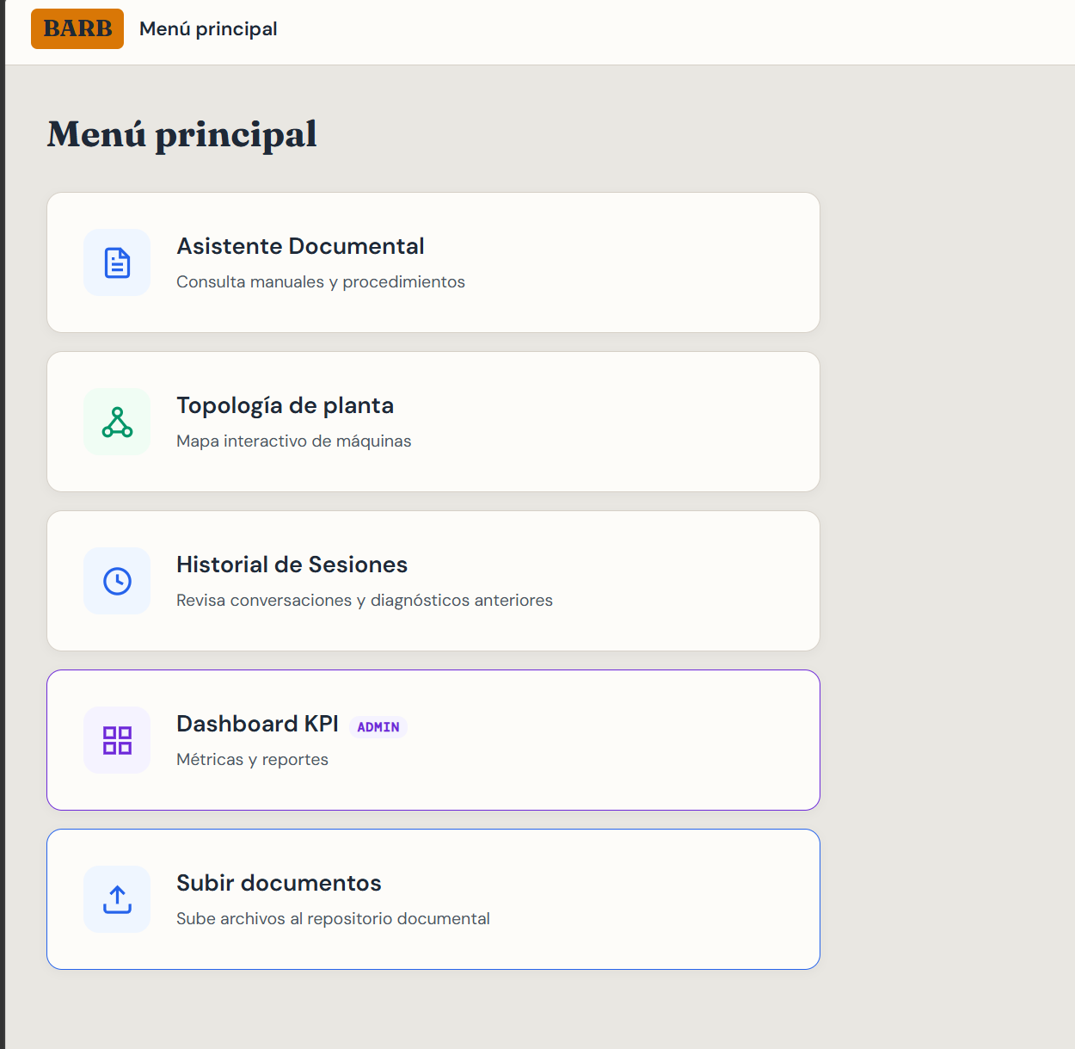
Figura A.1. Menú principal del aplicativo BARB.
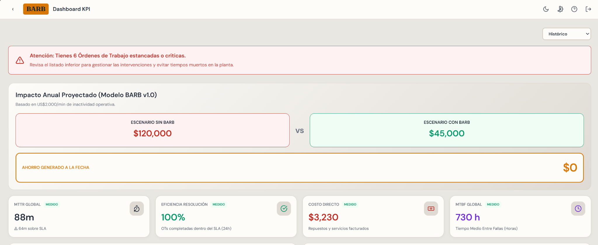
Figura A.2. Dashboard KPI administrador, línea base para reportabilidad gerencial.

